Analise de Performance Storage Huawei OceanStor 5000 v3 (STGDFDORADO5000)

Os parâmetros avaliados e analisados foram:
1. Máximo de operações de I/O por segundo (IOPS): mede o número máximo de operações de entrada/saída que o sistema de armazenamento pode manipular em um segundo. Para o OceanStor 5000 V3, esse número pode variar dependendo da configuração e da carga de trabalho, mas a Huawei afirma que pode atingir até 1,5 milhão de IOPS. Em um cenário normal, a média de IOPS varia entre 75.000 a 150.000 (varia de equipamento para equipamento). Em nosso ambiente o pico máximo foi de 56.533 IOPS (abaixo da média).
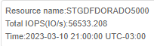
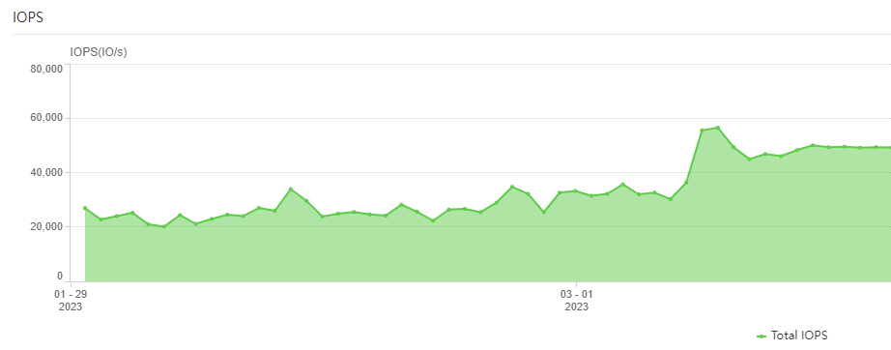

2. Taxa de transferência: Refere-se à quantidade de dados que pode ser processada pelo sistema de armazenamento em um determinado período de tempo. O OceanStor 5000 V3 do nosso ambiente suporta até 10 GB/s de taxa de transferência, o que permite lidar com cargas de trabalho de alta largura de banda, como virtualização e análise de dados em larga escala. Em nosso ambiente tivemos o pico de 615 MB/s na porta FC.CTE0.A.H0 em 25/02/2023, mas a média de utilização está em 308 MB/s nas portas FC. As melhores práticas recomendam manter a média abaixo de 500 MB/s para portas FC:
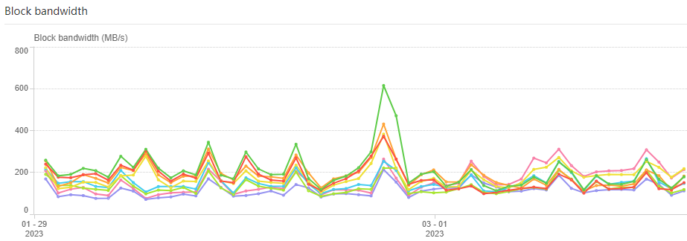
Identificamos que no mesmo dia tivemos pico de 2.7 GB/s no Array, mas a média de utilização está em 1.8 GB/s:
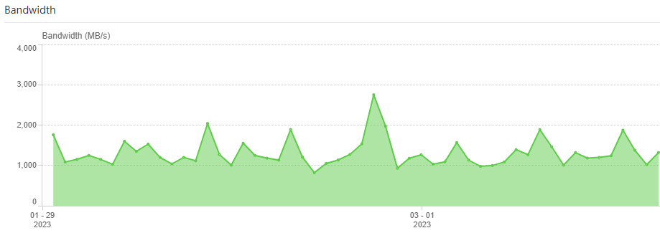

3. Latência: mede o tempo que uma solicitação leva para ser processada pelo sistema de armazenamento, geralmente medida em microssegundos (μs). Latência mais baixa significa tempos de resposta mais rápidos e melhor desempenho. Esse desempenho pode varias de acordo com as requisições de serviço. Por exemplo, o banco de dados OLTP geralmente exige que a latência seja menor que 10 ms; O cenário de Virtual Desktop Infrastructure (VDI) geralmente requer que a latência seja inferior a 30 ms; a latência necessária para vídeo sob demanda (VOD) e vídeo os serviços de vigilância variam de acordo com a taxa de bits. Em nosso ambiente os picos de latências registrados foram:
- Tempo de Resposta Portas FC: 2.1 ms
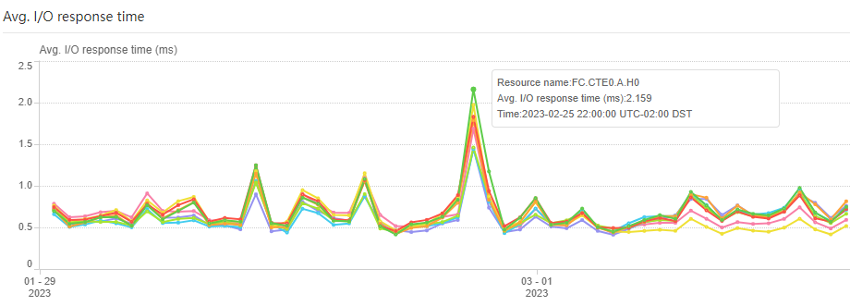
- Tempo de Resposta Array: 2.3ms
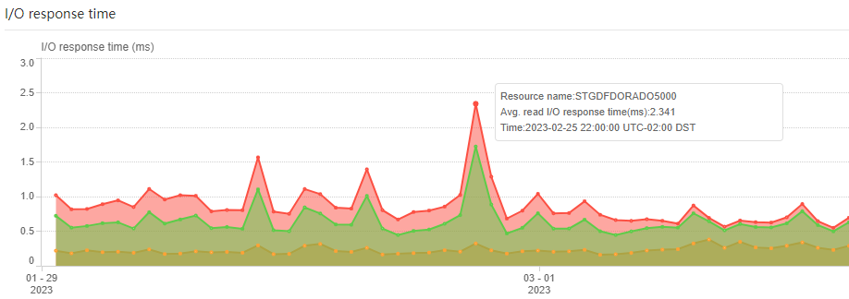
Apesar dos picos, a média de latência permanece abaixo de 2ms.

4. Escalabilidade: refere-se à capacidade do sistema de armazenamento de lidar com cargas de trabalho crescentes adicionando mais capacidade ou desempenho. O OceanStor 5000 V3 pode escalar até 16 nós e mais de 11 PB de capacidade bruta.

5. Conclusão: Em performance o ambiente encontra-se estável. Estudar possibilidade de Expansão da capacidade.

